PHÒNG GD & ĐT ĐẠI LỘC GIÁO ÁN SỐ 21
TRƯỜNG THCS NGUYỄN DU
Ngày soạn: 6 /2/2024  Ngày dạy: 7,8.10 /2/2024  Tuần 21: Tiết 41- 42  Khối lớp dạy 9 | BÀI DẠY  - NHẢY CAO  - TTTC  - CHẠY BỀN
I/ MỤC TIÊU
1. Kiến thức
- Nhảy cao: Học sinh thực hiện tương đối đúng một số động tác bổ trợ chạy đà - giậm nhảy (do GV chọn); Giai đoạn trên không và tiếp đất (nhảy cao kiểu "bước qua").
- TTTC: Học sinh thực hiện tương đối đúng các kỹ thuật bóng đá đã học
- Chạy bền: Chạy trên địa hình tự nhiên, học sinh biết cách phân phối sức trên đường chạy
2. Kỷ năng
- Thực hiện được một số động tác bổ trợ chạy đà - giậm nhảy (do GV chọn); Giai đoạn trên không và tiếp đất (nhảy cao kiểu "bước qua") một cách tốt nhất.
- Tự thực hiện các động tác kỹ thuật bóng đá đã được học một cách tốt nhất
- Tự điều chỉnh tốc độ và phân phối sức trên đường chạy
3. Thái độ: Có tinh thần và thái độ tập luyện tốt, chú ý quan sát để tự sữa sai.
II/ ĐỊA ĐIỂM: sân trường
III/ THỜI GIAN: 90phút
IV/ TIẾN TRÌNH DẠY - HỌC
NỘI DUNG | LVĐ | PHƯƠNG PHÁP TỔ CHỨC
A. MỞ ĐẦU  - Nhận lớp, điểm danh, phổ biến nội dung mục tiêu giờ học.  - Khởi động bài vỏ cổ truyền  - Khởi động chung:  + Xoay cổ. + Xoay cổ tay, cổ chân.  + Xoay bả vai. + Xoay khớp hông  + Xoay khớp gối. + Gập bụng  + Ép dọc, ép ngang.  - Khởi động chuyên môn:  + Chạy bước nhỏ + Chạy nâng cao đùi  + Chạy gót chạm mông + Chạy đạp sau  + Ôn bài võ cỗ truyền  B. CƠ BẢN  1. Nhảy cao: Ôn một số động tác bổ trợ chạy đà - giậm nhảy (do GV chọn); Giai đoạn trên không và tiếp đất (nhảy cao kiểu "bước qua").  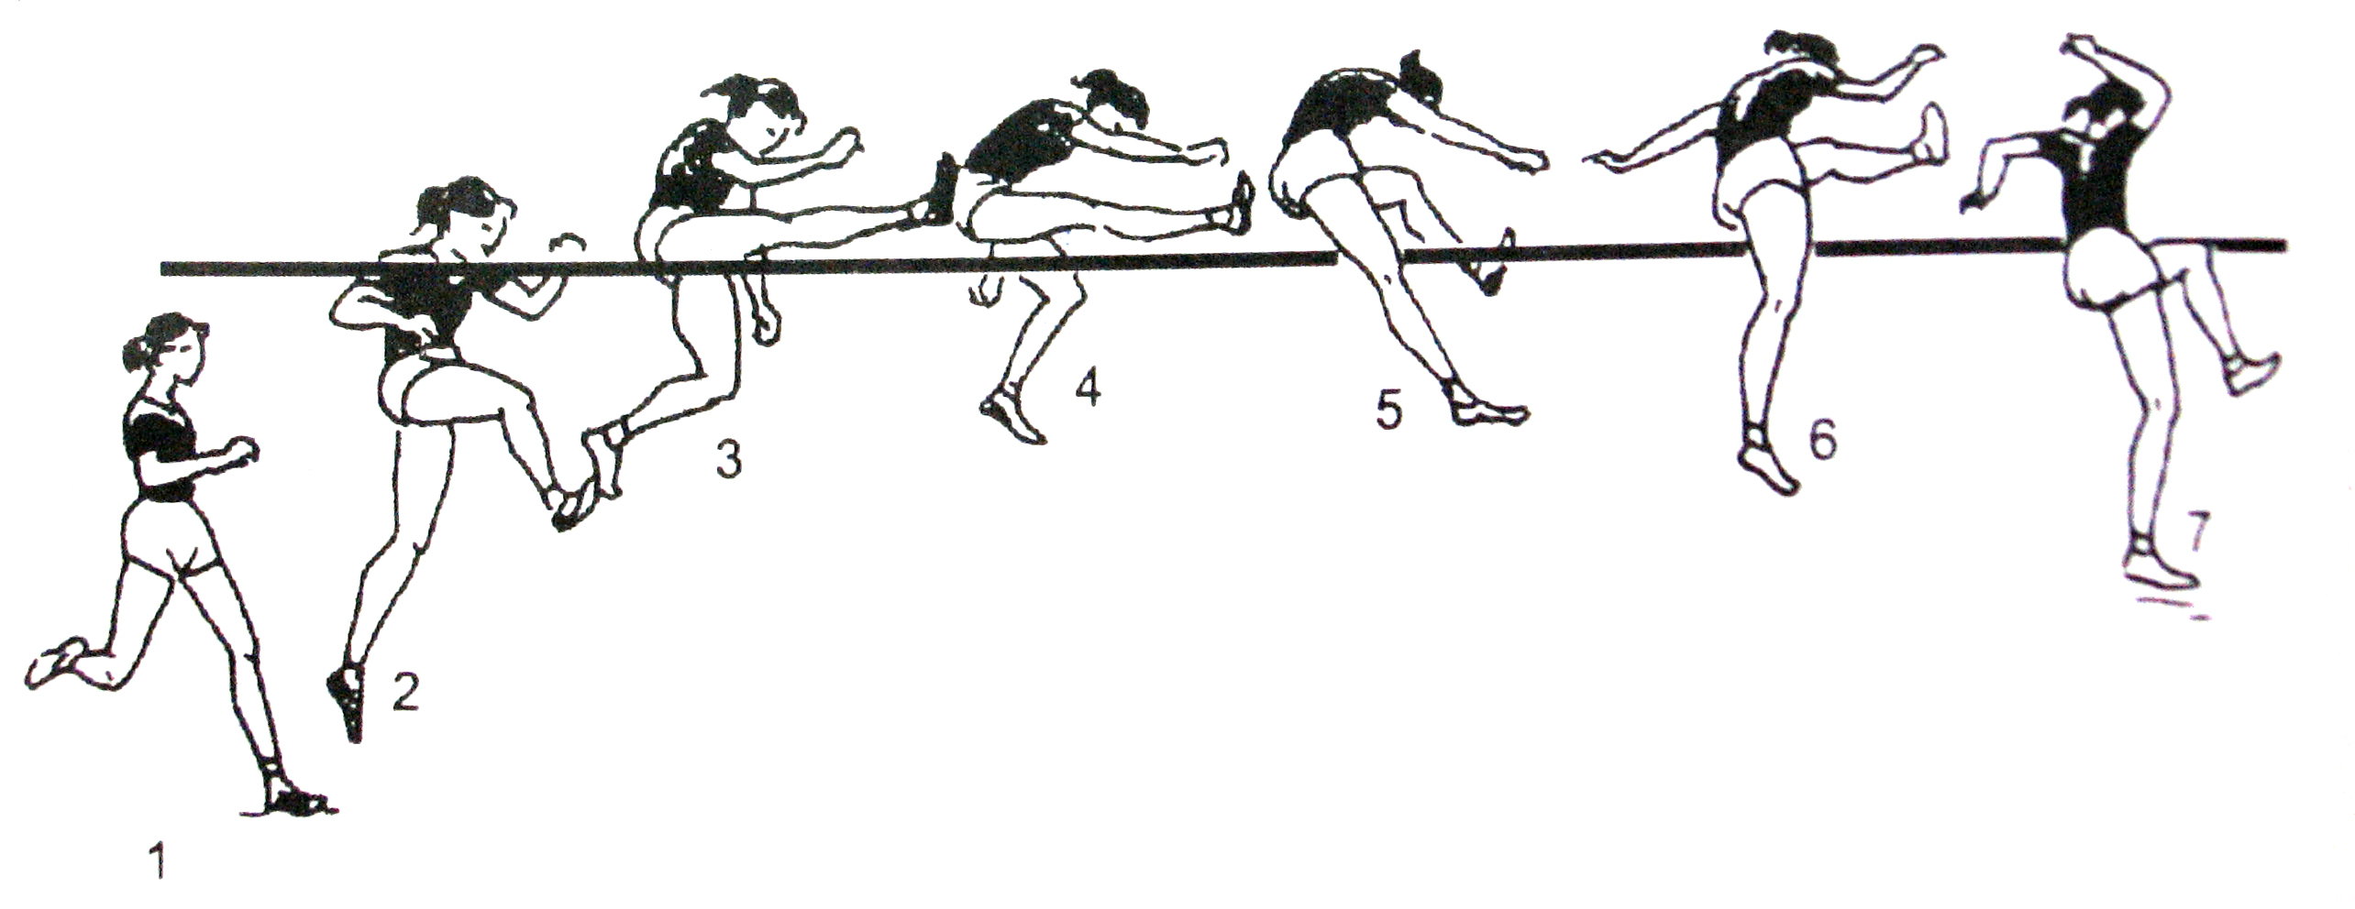  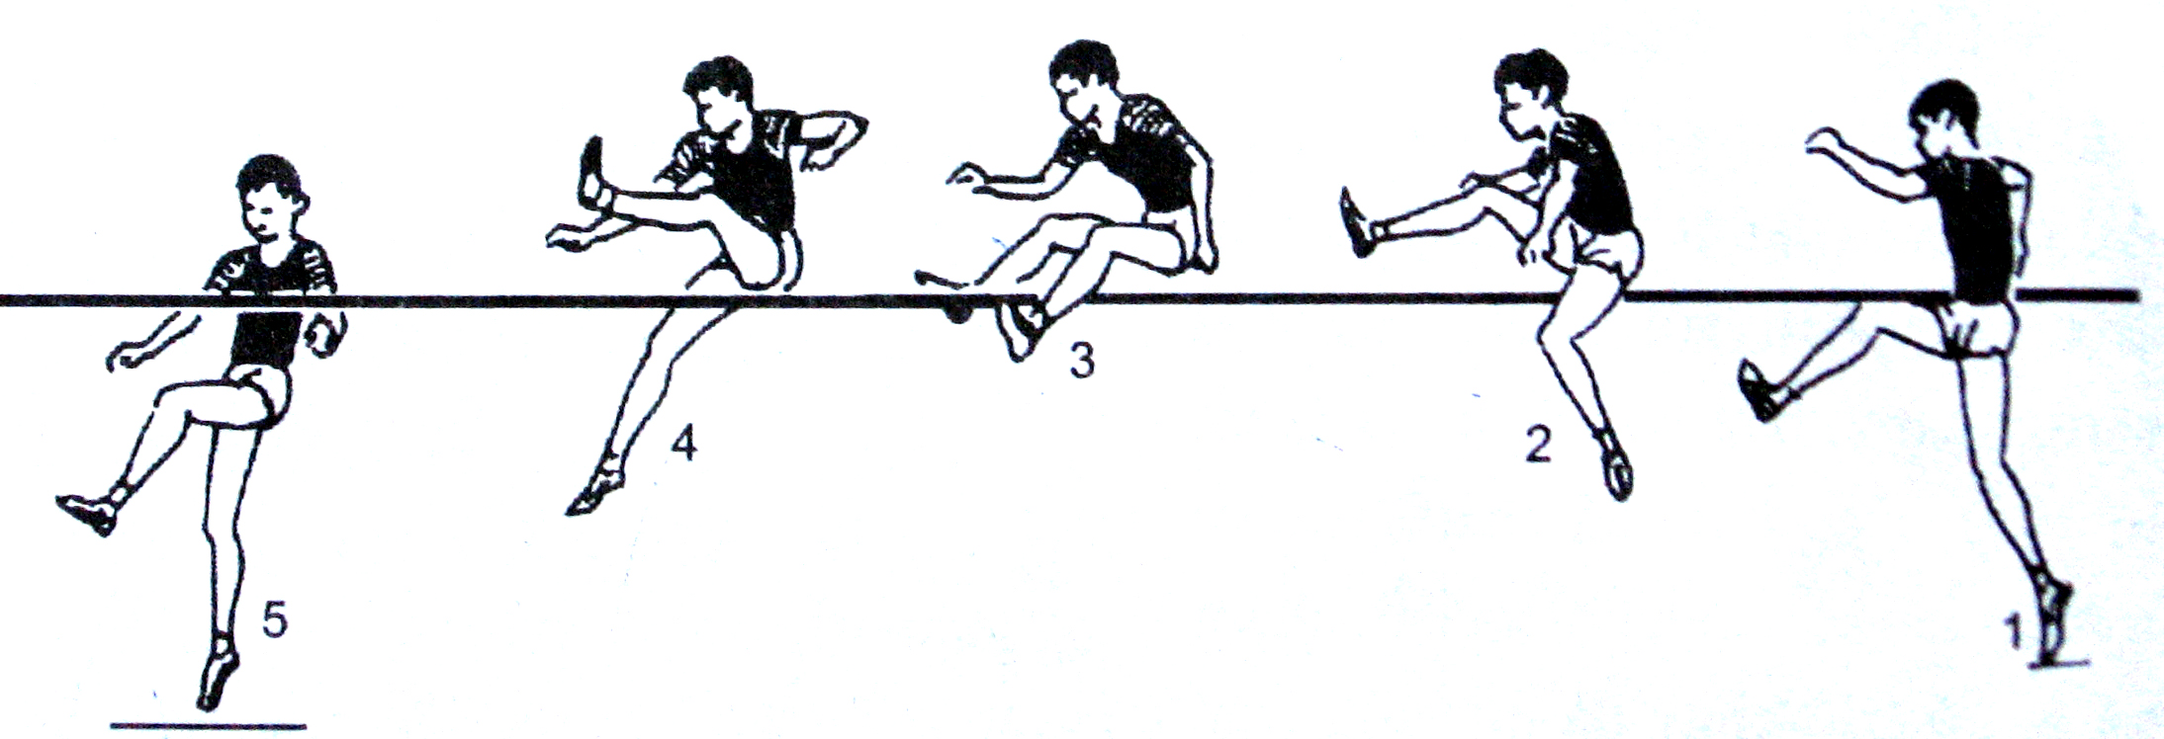  2. TTTC  - Ôn các động tác kỷ thuật đã học  - Phối hợp nhóm 3 người  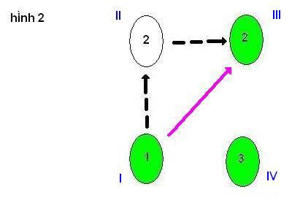  Cầu thủ số 1 chuyền bóng cho cầu thủ số 2 ở vị trí III. số 2 chuyền bóng cho số 1 ở vị trí II.  Cầu thủ số 1 di chuyển từ vị trí số I —> vị trí số II. nhận bóng từ cầu thủ số 2, bật tường trở lại số 2.  3. Chạy bền: Chạy trên địa hình tự nhiên  - Nam 6 vòng (tương đương 900m)  - Nữ 5 vòng (tương đương 750m)  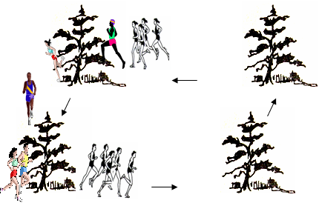  C. KẾT THÚC  + Đi bình thường 2 vòng tròn, vừa đi vừa đánh tay hít thở sâu, sau đó tập trung thành 4 hàng ngang.  + Giáo viên nhận xét: Đánh giá ưu khuyết điểm giờ học  ++ Nhắc nhở học sinh phòng chống đuối nước  +Yêu cầu tập luyện ở nhà  + Xuống lớp | 15ph  2Lx8N  //  //  //  //  10m x2L  //  65ph  25ph  25ph  15 ph  10 ph | Đội hình nhận lớp            Đội hình khởi động                                        Đội hình bổ trợ                    Giáo viên hướng dẫn và yêu cầu học sinh luyện tập  Đội hình           Đội hình đá bóng                      Đội hình chạy bền        Đội hình thả lỏng sử dụng đội hình hàng ngang  Đội hình xuống lớp          
-Rút kinh nghiệm

